ROKIŠKIO RAJONO SAVIVALDYBĖS ADMINISTRACIJOS
JUODUPĖS SENIŪNIJOS 2018-ŲJŲ METŲ VEIKLOS PLANO ĮGYVENDINIMO ATASKAITA

- Bendroji dalis

Juodupės seniūnija (toliau – seniūnija) yra Rokiškio rajono savivaldybės administracijos filialas, veikiantis Rokiškio rajono savivaldybės tarybos sprendimu apibrėžtoje tam tikroje savivaldybės teritorijos dalyje.
Seniūnija savo veiklą 2018 m. vykdė vadovaujantis 2018-04-18 Rokiškio rajono savivaldybės administracijos direktoriaus įsakymu Nr. AV – 404 patvirtintu metiniu veiklos planu.
Metinis veiklos planas parengtas remiantis trimečiu Rokiškio rajono savivaldybės strateginiu veiklos planu, kuriame suformuluota savivaldybės misija, strateginiai tikslai, aprašytos vykdomos programos, siekiami rezultatai ir numatomi finansavimo šaltiniai bei žmogiškieji ištekliai joms įgyvendinti.
Seniūnijos veiklą reglamentuoja veiklos nuostatai. Seniūnija savo veikloje vadovaujasi Lietuvos Respublikos Konstitucija, Civiliniu kodeksu, Vietos savivaldos įstatymu, kitais įstatymais, Vyriausybės nutarimais, Rokiškio rajono savivaldybės tarybos sprendimais, mero potvarkiais, administracijos direktoriaus įsakymais ir kitais savivaldybės institucijų sprendimais. Veikla finansuojama iš savivaldybės biudžeto. Seniūnijos ir seniūno funkcijoms įgyvendinti reikalingos lėšos gali būti skiriamos ir iš kitų finansavimo šaltinių.
Seniūnijoje 2018 m. patvirtinta 12,75 etato. Iš jų 2 valstybės tarnautojai, likusieji dirbantys pagal darbo sutartis.
Seniūnijos duomenų pokytis per 2018 metus:
Rodiklis | Mato vnt. | 2018-01-01 | 2018-12-31
Seniūnijos plotas | ha | 19200 | 19200
Gyventojų skaičius | žm. | 3162 | 3070
Kaimų skaičius | vnt. | 58 | 58
Bendras seniūnijos vidaus kelių ilgis | km | 144 | 140
Valomų šaligatvių ilgis | km | 5 | 5
Valomų gatvių ilgis | km. | 17 | 17
Valomų gatvių skaičius | vnt. | 58 | 58
Veikiančių kapinių skaičius | vnt. | 11 | 11
Neveikiančių kapinių skaičius | vnt. | 18 | 18
Kapinių teritorijų plotas | ha | 12 | 12
Lankytinų vietų seniūnijoje skaičius | vnt. | 8 | 8
Kultūros paveldo objektų skaičius | vnt. | 3 | 3
Eksploatuojamų šviestuvų skaičius | vnt. | 230 | 230
Parkų skaičius | vnt. | 2 | 2
Seniūnijos prižiūrimų viešųjų erdvių plotas | ha | 6,9 | 6,9
Seniūnijos prižiūrimų gėlynų plotas | ha | 0,15 | 0,15
Socialiai remtinų šeimų skaičius | vnt. | 140 | 137

Juodupės seniūnijoje veiklą vykdo penkios kaimo bendruomenės: Aleknų, Didsodės, Juodupės, Lukštų, Onuškio.
Seniūnijos teritorija suskirstyta į keturias seniūnaitijas: Didsodės, Juodupės, Lukštų, Onuškio. Visose seniūnaitijose išrinkti seniūnaičiai.
Juodupės miestelyje yra Juodupės gimnazija, ambulatorija, biblioteka, vaikų darželis, vaikų dienos centras. Juodupėje, Didsodės, Lukštų ir Onuškio kaimuose veikia Rokiškio rajono savivaldybės J. Keliuočio viešosios bibliotekos filialai.

- SENIŪNIJA ĮGYVENDINA

Seniūnija vykdydama savo veiklą įgyvendina Rokiškio rajono savivaldybės strateginiame veiklos plane numatytas programas:
Programa Nr. 1 – Savivaldybės pagrindinių funkcijų įgyvendinimas ir vykdymas;
Programa Nr. 2 – Ugdymo kokybės ir mokymosi aplinkos užtikrinimas;
Programa Nr. 3 – Kultūros, sporto, bendruomenės, vaikų ir jaunimo gyvenimo aktyvinimas;
Programa Nr. 4 – Socialinės paramos ir sveikatos apsaugos paslaugų kokybės gerinimas;
Programa Nr. 5 – Rajono infrastruktūros objektų priežiūros, plėtros ir modernizavimas.

- SENIŪNIJOS VEIKLOS FINANSAVIMAS

Lentelė Nr. 1

2018 metų Juodupės seniūnijos asignavimai pagal programas
Progr. Nr. | Programos pavadinimas | Lėšos iš viso tūkst. Eur | Iš jų: |  |  | Finansavimo šaltinis
Progr. Nr. | Programos pavadinimas | Lėšos iš viso tūkst. Eur | Darbo užmokestis | SODRA | Kitos išlaidos | Finansavimo šaltinis
1 | Savivaldybės pagrindinių funkcijų įgyvendinimas ir vykdymas | 77,373 | 48,348 | 15,542 | 13,483 | Savivaldybės biudžetas, valstybės biudžetas, spec. programų lėšos
2 | Ugdymo kokybės ir mokymosi aplinkos užtikrinimas | 9,732 | 3,041 | 0,930 | 5,761 | Savivaldybės biudžetas
3 | Kultūros, sporto, bendruomenės, vaikų ir jaunimo gyvenimo aktyvinimas | 55,872 | 23,680 | 7,217 | 24,975 | Savivaldybės biudžetas, spec. programų lėšos
4 | Socialinės paramos ir sveikatos apsaugos paslaugų kokybės gerinimas | 44,534 | 15,636 | 4,871 | 24,027 | Valstybės biudžetas, savivaldybės biudžetas
5 | Rajono infrastruktūros objektų priežiūros, plėtros ir modernizavimas | 41,033 | 15,691 | 5,014 | 20,328 | Savivaldybės biudžetas, spec. programų lėšos
 |  | 228,544 | 106,396 | 33,574 | 88,574

Juodupės seniūnijos asignavimų 2018 metais paskirstymas pagal programas
1 diagrama
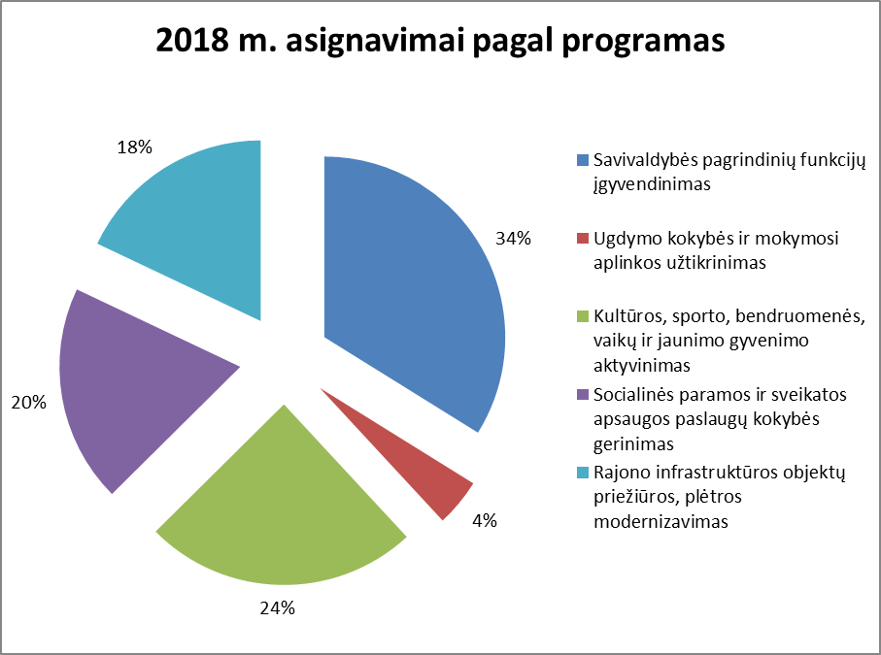

Lentelė Nr. 2

Juodupės seniūnijos asignavimų palyginimas pagal programas per tris metus
Programos  Nr. | Programos pavadinimas | Lėšos iš viso tūkst. Eur
Programos  Nr. | Programos pavadinimas | 2016 metai | 2017 metai | 2018 metai
1 | Savivaldybės pagrindinių funkcijų įgyvendinimas ir vykdymas | 66403 | 67680 | 77373
2 | Ugdymo kokybės ir mokymosi aplinkos užtikrinimas | 8178 | 6275 | 9732
3 | Kultūros, sporto, bendruomenės, vaikų ir jaunimo gyvenimo aktyvinimas | 58978 | 49767 | 55872
4 | Socialinės paramos ir sveikatos apsaugos paslaugų kokybės gerinimas | 28444 | 39652 | 44534
5 | Rajono infrastruktūros objektų priežiūros, plėtros ir modernizavimas | 34782 | 35206 | 41033
Iš viso: |  | 196785 | 198580 | 228544

Juodupės seniūnijos asignavimų grafinis palyginimas pagal programas per tris metus
2 diagrama

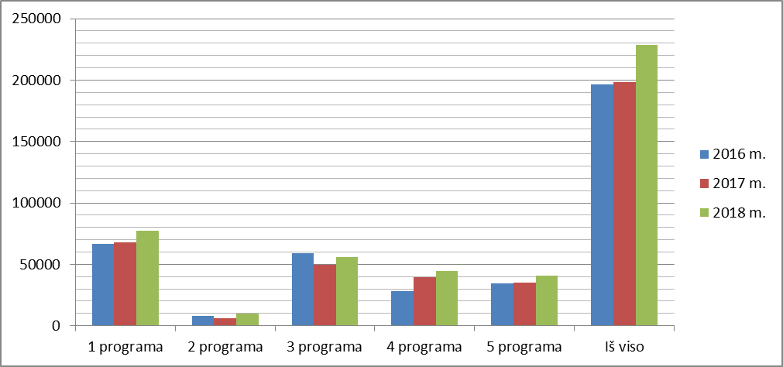

Lentelė Nr. 3

2018 metų asignavimai pagal finansavimo sutartis
Eil. Nr. | Sutarties objektas | Lėšos iš viso Eur
1 | Seniūnijai priklausančių pastatų einamasis remontas | 4070
2 | Onuškio kultūros namų salės remontas (pakeisti langai) | 3000
3 | Lukštų kultūros namų patalpos skirtos jaunimo laisvalaikio leidimui remontas (pakeisti langai ir durys) | 2500
4 | Pavojų keliančių medžių šalinimo darbai | 3360
5 | Naujų želdinių įsigijimui ir veisimui | 500
6 | Remonto darbų organizavimui ir medžiagų įsigijimui, vykdant užimtumo didinimo programą Juodupės seniūnijoje | 1030
7 | Kelių priežiūros darbai žiemą ir kiti kelių priežiūros darbai Juodupės seniūnijoje | 2090
8 | Seniūnijai priklausančių ES lėšomis įgyvendintų projektų eksploatavimas ir priežiūra | 640
Iš viso |  | 17190

- SENIŪNIJOS VEIKLA 2018 METAIS

Programa Nr. 1 – Savivaldybės pagrindinių funkcijų įgyvendinimas ir vykdymas.
Įgyvendinant programą siekiama didinti veiklos efektyvumą per savivaldybės tarybos, mero, administracijos sprendimų, įstatymų ir Lietuvos Respublikos Vyriausybės nutarimų įgyvendinimo organizavimą ir kontroliavimą, planavimo proceso ir žmogiškųjų išteklių tobulinimą bei informacinių sistemų diegimą.
Programos įgyvendinimas leidžia suderinti bendruomenės, seniūnijos, savivaldybės bei valstybės interesus, lemia didėjantį seniūnijos darbuotojų profesionalumą ir rezultatyvumą, užtikrinti savalaikį, kokybišką paslaugų teikimą bei funkcijų vykdymą.
Programos įgyvendinimo uždaviniai ir vykdymo kriterijai:
Užtikrinti seniūnijos darbo organizavimą
Eil. Nr. |  | Uždavinį detalizuojanti aiškiai apibrėžta veikla | 2018 metų planas | 2018 metų  plano įvykdymas | 2018 metų rodiklio pokyčio analizė | Praėjusių 2017 metų plano įvykdymas
1. |  | Seniūnijos darbuotojų skaičius | 14,25  etato | 12,75  etato | Etatų skaičius sumažėjo, nes du socialiniai darbuotojai darbui su socialinės rizikos šeimomis perkelti į Rokiškio socialinės paramos skyrių (2 etatai) | 14,75  etato
2. |  | Parengta savivaldybės administracijos direktoriaus įsakymų projektų skaičius | 11 | 9 | Savivaldybės administracijos direktoriaus įsakymų projektų veiklos klausimais parengiama mažiau, kadangi optimizuojant veiklą personalo valdymo funkcijos seniūnija nebevykdo. Taip pat, dalis sprendimų veiklos klausimais yra priimama centralizuotai, t.y. įsakymų projektus kai kuriais klausimais rengia administracijos specialistai. | 11
3. |  | Parengta rajono tarybos sprendimų projektų skaičius | 3 | 1 | Rajono tarybos sprendimo projektas ataskaitiniais metais parengtas vienas, dėl Rokiškio rajono Juodupės seniūnijos Raišių kaimo Darbininkų gatvės geografinių charakteristikų keitimo. | 1
4. |  | Priimta prašymų laidojimo pašalpai gauti | 60 | 63 | Veiklos vertinimo rodiklis priklauso nuo per ataskaitinį laikotarpį į seniūniją besikreipiančių asmenų su šios rūšies prašymais skaičiaus. | 66
5. |  | Išduota leidimų laidoti seniūnijos teritorijoje esančiose kapinėse | 60 | 60 | Veiklos vertinimo rodiklis priklauso nuo per ataskaitinį laikotarpį į seniūniją besikreipiančių asmenų, prašančių leidimų laidoti, išdavimo skaičiaus. | 60
6. |  | Atlikta notarinių veiksmų | 220 | 125 | Veiklos vertinimo rodiklis priklauso nuo per ataskaitinį laikotarpį į seniūniją besikreipiančių asmenų, dėl notarinių veiksmų, skaičiaus. | 217
7. |  | Organizuota ir atlikta viešųjų pirkimų | 20 | 18 | Dauguma prekių ir paslaugų perkama pagal savivaldybės administracijos Strateginio planavimo, investicijų ir viešųjų pirkimų atliktus centralizuotus viešuosius pirkimus. Atskiri viešieji pirkimai seniūnijos inicijuojami ir pirkimų organizatoriaus atliekami tik tais atvejais, kai perkama konkreti prekė ar paslauga reikalinga konkretiems darbams atlikti ir seniūnijos funkcijų vykdymui. | 37
8. |  | Parengta darbo sutarčių dėl viešųjų darbų atlikimo | 7 | 12 | Vykdant užimtumo didinimo programą nuolat bendradarbiaujama su Užimtumo tarnybos Rokiškio padaliniu. Pagal užimtumo tarnybos rekomendacijas ir kriterijus su seniūnijos gyventojais sudaromos terminuotos darbo sutartys dėl viešųjų darbų atlikimo. | 15
9. |  | Išduota šeimos sudėtį ar kitokią faktinę padėtį patvirtinančių pažymų | 700 | 489 | Veiklos vertinimo rodiklis priklauso nuo per ataskaitinį laikotarpį į seniūniją besikreipiančių asmenų su prašymais išduoti šeimos sudėtį ar kitokią faktinę padėtį patvirtinančią pažymą skaičiaus. | 487
10. |  | Išduota charakteristikų | 10 | 20 | Veiklos vertinimo rodiklis priklauso nuo per ataskaitinį laikotarpį į seniūniją besikreipiančių asmenų ar institucijų, su prašymais išduoti asmenį charakterizuojančias pažymas, skaičiaus. | 41
11. |  | Priimta ir išnagrinėta gyventojų skundų, prašymų, pranešimų | 10 | 11 | Veiklos vertinimo rodiklis priklauso nuo per ataskaitinį laikotarpį į seniūniją besikreipiančių gyventojų su įvairaus pobūdžio skundais, prašymais ar pranešimais, skaičiaus.  Žodiniai gyventojų skundai, prašymai ar pranešimai į registrą netraukiami, jie sprendžiami betarpiškai bendraujant su gyventojais. | 7
12. |  | Išduota leidimų saugotinų medžių kirtimu | 30 | 37 | Veiklos vertinimo rodiklis priklauso nuo per ataskaitinį laikotarpį į seniūniją besikreipiančių gyventojų ar organizacijų su prašymais išduoti leidimą saugotinų medžių kirtimui, skaičiaus. Leidimai išduodami tik išnagrinėjus prašymus, bei įvertinus planuojamų kirsti medžių faktinę būklę vietoje. | 52
13. |  | Atspausdinta, skenuota, kopijuota, registruota seniūnijos vidaus siunčiamų ir gaunamų raštų | 900 | 431 | Veiklos vertinimo rodiklis priklauso nuo per ataskaitinį laikotarpį gautų, skenuotų, kopijuotų, registruotų siunčiamų bei gaunamų raštų ir dokumentų. | 478
14. |  | Perduota archyvui bylų | 5 | 5 | Veiklos vertinimo rodiklis priklauso nuo suformuotų bylų ir suderinimo su Šiaulių regiono valstybės archyvo Panevėžio filialu, skaičiaus.  2017 metų rodiklis ženkliai didesnis, nes buvo atsiskaityta už tris metus (2013, 2014, 2015). | 21
Tinkamai įgyvendinti perduotas valstybės funkcijas
1. |  | Gyvenamąją vietą deklaravusių asmenų skaičius seniūnijos teritorijoje | 3100 | 3070 | Veiklos vertinimo rodiklis priklauso, nuo ataskaitinio laikotarpio pabaigoje seniūnijos teritorijoje gyvenamąją vietą deklaravusių asmenų skaičiaus pagal Gyvenamosios vietos deklaravimo informacinės sistemos duomenis.  Gyventojų skaičiaus mažėjimą lemia senstanti visuomenė, mažas atvykstančiųjų gyventi į seniūnijos teritoriją skaičius bei didelis išvykstančiųjų gyventi kitur ar į užsienį gyventojų skaičius. Statistiškai gyventojų mažėjimą lemia ir formalus gyvenamosios vietos deklaruojamų duomenų pakeitimas. | 3162
2. |  | Užpildytos gyvenamosios vietos deklaracijos, asmeniui pakeitus gyvenamąją vietą Lietuvos Respublikoje (atvyko gyventi) | 250 | 240 | Veiklos vertinimo rodiklis priklauso nuo per ataskaitinį laikotarpį į seniūniją besikreipiančių asmenų su prašymais deklaruoti gyvenamąją vietą seniūnijos teritorijoje skaičiaus.  Gyventojai turi galimybę deklaruoti gyvenamąją vietą elektroninėmis priemonėmis, todėl tikslus deklaravusių gyvenamąją vietą seniūnijos teritorijoje gyventojų skaičius nustatomas tik pagal gyventojų skaičiaus pokytį, pagal Gyvenamosios vietos deklaravimo informacinės sistemos duomenis, per tam tikrą laikotarpį.  Taip pat, gyventojui pakeitus deklaruotą gyvenamąją vietą Lietuvos teritorijoje (deklaravus gyvenamąją vietą kitoje rajono seniūnijoje ar savivaldybėje) seniūnija nėra informuojama. Tikslus gyventojų pokytis nustatomas remiantis Gyvenamosios vietos deklaravimo informacinės sistemos duomenimis, per tam tikrą laikotarpį. | 255
3. |  | Užpildytos išvykimo iš LR ilgesniam nei 6 mėn. laikotarpiui, deklaracijos (išvyko į užsienį) | 70 | 47 | Veiklos vertinimo rodiklis priklauso nuo per ataskaitinį laikotarpį į seniūniją besikreipiančių asmenų, su prašymais deklaruoti išvykimą iš LR ilgesniam nei 6 mėn. laikotarpiui, skaičiaus. | 47
4. |  | Priimta sprendimų dėl gyvenamosios vietos deklaravimo duomenų panaikinimo ar keitimo | 60 | 52 | Veiklos vertinimo rodiklis priklauso nuo per ataskaitinį laikotarpį į seniūniją besikreipiančių gyventojų, su prašymais priimti sprendimą dėl gyvenamosios vietos deklaravimo duomenų panaikinimo ar keitimo. | 55
5. |  | Išduota pažymų apie deklaruotą gyvenamąją vietą | 250 | 161 | Veiklos vertinimo rodiklis priklauso nuo per ataskaitinį laikotarpį į seniūniją besikreipiančių gyventojų, su prašymais išduoti pažymą apie deklaruotą gyvenamąją vietą, skaičiaus.  Besikreipiančiųjų šios rūšies paslaugos gyventojų mažėjimą lemia sumažėjęs gyventojų skaičius, bei mažėjantis tokių pažymų poreikis pateikti kitoms institucijoms. | 204
6. |  | Informacijos apie nuosavybės teise priklausančioje gyvenamojoje patalpoje gyvenamąją vietą deklaravusius asmenis suteikimas | 50 | 52 | Veiklos vertinimo rodiklis priklauso nuo per ataskaitinį laikotarpį į seniūniją besikreipiančių gyventojų, su prašymais išduoti pažymą apie nuosavybės teise priklausančioje gyvenamojoje patalpoje gyvenamąją vietą deklaravusius asmenis, skaičiaus. | 2
7. |  | Užpildyta ir priimta žemės valdų savininkų paraiškų tiesioginėms išmokoms gauti | 330 | 313 | Veiklos vertinimo rodiklis priklauso nuo per ataskaitinį laikotarpį į seniūniją besikreipiančių žemės valdų savininkų prašymų tiesioginėms išmokoms gauti. | 328
8. |  | Užpildyta ir priimta prašymų atnaujinti žemės valdos registracijos duomenis | 100 | 271 | Veiklos vertinimo rodiklis priklauso nuo per ataskaitinį laikotarpį į seniūniją besikreipiančių žemės valdų savininkų prašymų atnaujinti žemės ūkio valdas.  Besikreipiančių žemės valdų savininkų dėl šios rūšies paslaugos priklauso nuo gautų žemės valdų savininkų paraiškų tiesioginėms išmokoms gauti. | 112
9. |  | Gauti žemės ūkio valdų savininkų prašymai dėl melioruojamų laukų, gamtinių sąlygų ar gyvūnų padarytos žalos įvertinimu, kitais klausimais susijusiais su žemės ūkiu | 10 | 44 | Veiklos vertinimo rodiklis priklauso nuo per ataskaitinį laikotarpį į seniūniją besikreipiančių žemės ūkio valdų savininkų prašymų. 2017 m. ūkininkai teikė prašymus kompensuoti nuostolius, patirtus dėl lietaus, 2018 m. tokių prašymų nebuvo. Prašymų pakeisti paramos už žemės ūkio naudmenas ir kitus plotus bei gyvulius paraiškų duomenis skaičius 2018 m. išaugo dėl paraiškų teikimo metu patvirtintų naujų priemonių ir gamtinių sąlygų įtakos sėjant pasėlius. | 107
Efektyvinti seniūnijos veiklos organizavimą ir funkcijų įgyvendinimą
1. | Darbuotojų mokymai, kvalifikacijos tobulinimas
 |  | Darbuotojų dalyvavusių mokymuose skaičius | 8 | 8 | Veiklos vertinimo rodiklis priklauso nuo skiriamų lėšų mokymams, mokymų organizavimo, organizuojamų mokymų pobūdžio bei poreikio. | 8
2. |  | Supažindinta darbuotojų su darbų saugos instrukcijomis reikalavimais | 500 | 557 | Su darbų saugos instrukcijomis, reikalavimais supažindinami darbuotojai dirbantys pagal užimtumo didinimo programą, atliekantys visuomenei naudingus darbus ir nemokamus viešuosius darbus. | 562

Šios programos įgyvendinimui priskiriamos savarankiškos bei valstybės deleguotos funkcijos. Daugumą, 2018 metų veiklos plane numatytų programos uždavinių įgyvendinimo kriterijų, planuotus rodiklius seniūnija įgyvendino, programai skirtus asignavimus panaudojo tinkamai ir racionaliai juos paskirstydama.
Deklaruotų Juodupės seniūnijoje gyventojų skaičiaus pokytis per 5 metus pateikiamas 3 diagramoje.
3 diagrama

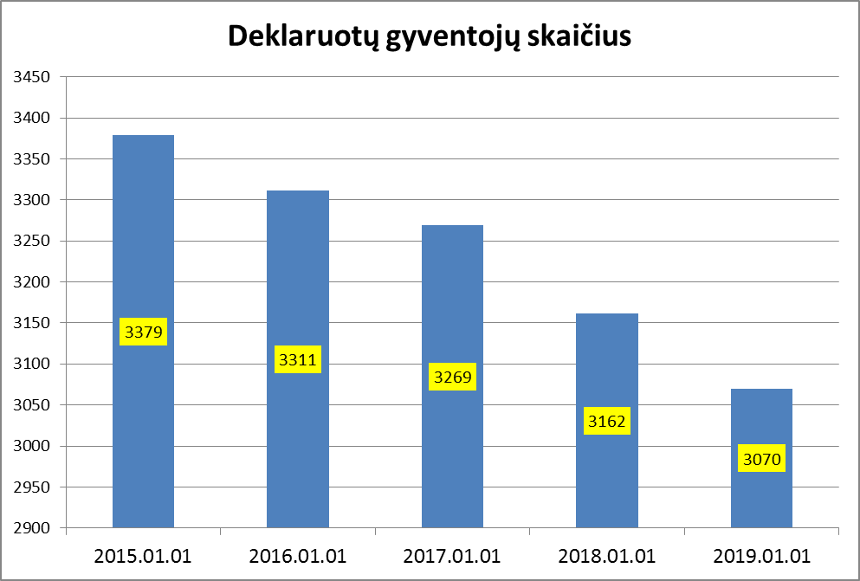

Deklaruotų gyventojų skaičiaus pokyčio diagrama pagal amžiaus grupes (5 metų duomenys) pateikiamas 4 diagramoje.
4 diagrama
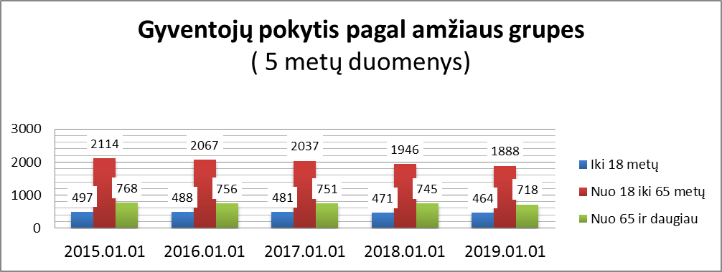Juodupės seniūnijos teritorijoje 2018 metais deklaruoti 23 naujagimiai. Praėjusių 5 metų duomenys pateikiami 5 diagramoje.
5 diagrama
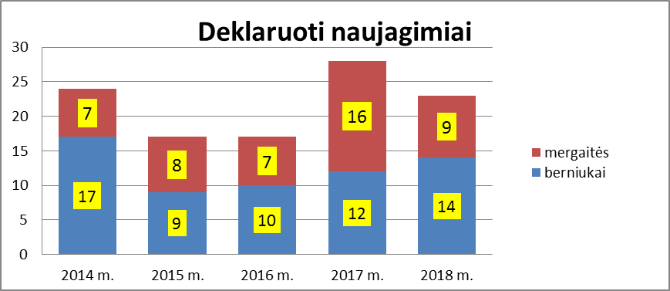
Juodupės seniūnijos teritorijoje per 2018 m. išduota 60 leidimų laidoti. Praėjusių 5 metų duomenys pateikiami 6 diagramoje.
6 diagrama
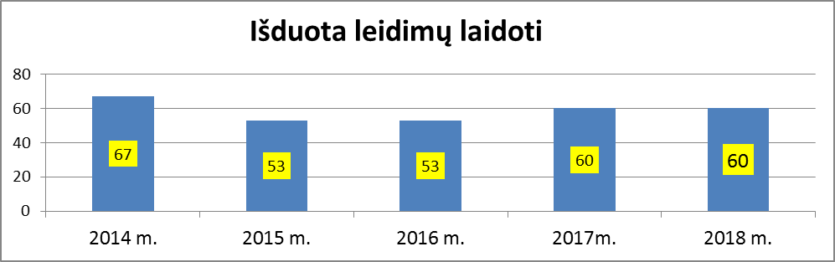

Programa Nr. 2 – Ugdymo kokybės ir mokymosi aplinkos užtikrinimas.
Įgyvendinant programą siekiama prisidėti prie ugdymo kokybės ir mokymosi aplinkos gerinimo. Ugdymo kokybė priklauso ne tik nuo ugdymo turinio perteikimo kokybės, bet ir nuo sąlygų, kuriose mokosi ir lavinasi mokiniai, užtikrinamas jų atvykimas į ugdymo įstaigas.
Programos įgyvendinimas leidžia formuoti vaikų ugdymui palankią aplinką seniūnijos teritorijoje, ugdymo paslaugų kokybės ir prieinamumo augimą, sudaryti vienodas sąlygas visiems seniūnijos mokyklinio amžiaus moksleiviams dalyvauti ugdymo procese (ikimokyklinio, priešmokyklinio, pradinio, pagrindinio, vidurinio ir neformaliojo ugdymo), užtikrinti glaudų bendradarbiavimą su ugdymo įstaigomis.
Programos įgyvendinimo uždaviniai ir vykdymo kriterijai:

Formuoti vaiko ugdymui palankią aplinką
Eil. Nr. | Uždavinį detalizuojanti aiškiai apibrėžta veikla | 2018 metų planas | 2018 metų  plano įvykdymas | 2018 metų rodiklio pokyčio analizė | Praėjusių 2017 metų plano įvykdymas
1. | Organizuotas ir vykdytas moksleivių pavėžėjimas į ar iš ugdymo įstaigas | 16 | 18 | Moksleiviai pavėžėjami iki ugdymo įstaigos ar tarpinės stotelės bei parvežami atgal iki namų pasibaigus ugdymo laikui. Lyginant su 2017 m. pavėžėjamų moksleivių skaičius nežymiai išaugo. | 16
2. | Organizuotų susitikimų, renginių ar pasitarimų skaičius su ugdymo įtaigų bendruomenėmis | 5 | 5 | Siekiant užtikrinti glaudų bendradarbiavimą su ugdymo įstaigomis, dalyvaujama susitikimuose su ugdymo įstaigų bendruomenėmis bei dalyvaujama jų rengiamuose renginiuose. | 5

Programa Nr. 3 – Kultūros, sporto, bendruomenės, vaikų ir jaunimo gyvenimo aktyvinimas;
Programos įgyvendinimu siekiama skatinti kultūrines tradicijas, kaupti ir saugoti etnines, materialines ir dvasines vertybes, tinkamai organizuoti kultūros veiklą, kelti kultūros paslaugų kokybę ir prieinamumą seniūnijos gyventojams, viešinti informaciją apie seniūnijos lankytinas vietas ir objektus. Taip pat remiamos gyventojų iniciatyvos, skatinami bendruomenių organizuojami kultūriniai, socialiniai, sportiniai ir kitokie projektai bei renginiai. Skatinamas seniūnijos gyventojų įsitraukimas į savarankiškas ir organizuotas kultūros ir sporto veiklas, sudaromos sąlygos vaikų, paauglių, jaunimo, suaugusių bei neįgaliųjų užimtumo bei fizinio pasirengimo gerinimui. Remiamos gyventojų iniciatyvos dalyvauti rajoniniuose, tarprajoniniuose ar respublikiniuose renginiuose.
Programos įgyvendinimas leidžia efektyviai organizuoti kultūros veiklą, skatinti gyventojų įsitraukimą į savarankiškas kultūros ir sporto veiklas, remti gyventojų, bendruomenių, visuomeninių organizacijų iniciatyvas rengti renginius ar projektus.
Programos įgyvendinimo uždaviniai ir vykdymo kriterijai:
Didinti kultūrinės aplinkos ir paslaugų kokybę bei prieinamumą, vykdyti turizmo informacijos sklaidą
Eil. Nr. | Uždavinį detalizuojanti aiškiai apibrėžta veikla | 2018 metų planas | 2018 metų  plano įvykdymas | 2018 metų rodiklio pokyčio analizė | Praėjusių 2017 metų plano įvykdymas
1. | Organizuota kultūros renginių Juodupės kultūros centre | 35 | 17 | Kultūros centras organizavo valstybinių švenčių, atmintinų datų paminėjimo renginius, regioninę vokalinių ansamblių šventę-konkursą „Atsiliepki tu manoj dainoj“, miestelio šventę – Antanines, ir kitas šventes. Įstaigoje įvyko 37 renginiai, kuriuose apsilankė apie 1000 žiūrovų. Kultūros centras bendradarbiavo su miestelio, kaimų, gimnazijos bendruomenėmis, biblioteka, vietos amatininkais. | 17
1. | Organizuota kultūros renginių Lukštų kultūros centre | 17 | 18 | Kultūros centras organizavo valstybinių švenčių, atmintinų datų paminėjimo renginius, skirtus Lietuvos šimtmečiui pažymėti: sausio 13-ajai muzikinę –literatūrinę kompoziciją, Vasario 16-ajai koncertą ,,Čia aš gyvenu“, Kovo 11-ąjai viktoriną ,, Lietuva – tai aš, Lietuva – tai mes“, Liepos 6-ajai koncertą ,,Laisvės sparnai.“ Nepamirštos tradicinės šventės ,,Petrovka“, ,,Porciunkuliai“.  Kultūros centre koncertavo Arvydas Vilčinskas.  Puoselėjama etninė kultūra: Užgavėnėse, Atvelykyje, Joninėse.  Plėtojama edukacinė, pramoginė veikla, organizuotos išvykos į kitas bendruomenes, inicijuota profesionalaus meno sklaida: apsilankant teatrų spektakliuose, koncertuose. Surengtos 2 parodos, 3 renginiai vaikams. Vaikai sveikino mamytes ir dalyvavo joms skirtame koncerte ,, Tau, pavasariai gėlių pražysta.“  Kultūros centre vyko mojava, edukaciniai kūrybinių dirbtuvėlių užsiėmimai. | 17
2. | Bendruomenių ar kitų visuomeninių organizacijų iniciatyva organizuota kultūrinių renginių seniūnijos teritorijoje | 5 | 12 | Renginiai:  Didsodės bendruomenė suorganizavo viktoriną – konkursą „Pažink Lietuvą“. Joje dalyvavo 70 Juodupės miestelio, Lukštų, Onuškio, Didsodės, Aleknų kaimų bendruomenių atstovų.  Dvi piligrimines keliones į Krekenavą ir į Vilnių. Kelionėse dalyvavo 38 Juodupės seniūnijos gyventojai.  Onuškio bendruomenė organizavo Žolinės ir Šv. arkangelo Mykolo šventes.  Aleknų bendruomenė rengė tradicinę kraštiečių šventę.  Lukštų bendruomenė paminėjo 15-os metų gyvavimo jubiliejinę šventę ir senų metų palydas. | 8
3. | Dalyvauta rajono ar kitų seniūnijų organizuotuose kultūriniuose renginiuose  (Juodupės kultūros centras) | 18 | 27 | Juodupės kultūros centro 5 meno kolektyvai organizavo 28 išvykas-koncertus į rajone, regione, šalyje vykstančius renginius. Vokalinis moterų ansamblis dalyvavo trijuose konkursuose. Dviejuose iš jų užėmė prizines (pirmą ir antrą) vietas. | 17
3. | Dalyvauta rajono ar kitų seniūnijų organizuotuose kultūriniuose renginiuose  (Lukštų kultūros centras) | 10 | 12 | Lukštų kultūros centras organizavo išvykas į rajonų ir apskričių rengiamas šventes. | 17
4. | Dalyvauta respublikiniuose kultūriniuose renginiuose  (Juodupės kultūros centras) | 1 | 2 | Juodupės kultūros centro muzikantai, kartu su Obelių kapela, dalyvavo Dainų šventės ansamblių vakaro koncerte. Kapela „Vyžuonta“ dalyvavo tarptautiniame liaudiškos muzikos konkurse festivalyje Latvijoje, kuriame buvo apdovanoti simpatijų prizu. | 3
 | Organizuota bibliotekų veikla | 57 | 61 | Juodupės biblioteka savo fonduose 2018 m. turi 13883 knygų.  Per metus sutelkta 761 skaitytojų, internetinėje erdvėje bendravo 3521 lankytojai, išduota 25514 egz. literatūros bei periodinės spaudos.  2018-ieji buvo paskelbti Lietuvos Valstybės atkūrimo šimtmečio ir Vydūno metais. Bibliotekoje buvo suruoštos spaudinių literatūrinės parodos, skirtos Lietuvos 100 paminėjimui: „Gintaro laše – mano Lietuva“, „Lietuva – Karaliaus Mindaugo žemė“. Minint Vasario 16-ąją vyko paroda „Lietuva mano širdyje“. Surengta parodų, valstybinėms šventėms, rašytojų jubiliejams paminėti. Taip pat organizuotos juodupiečių kūrybinių darbų parodos.  Suorganizuoti edukaciniai užsiėmimai; „Po laisvės angelo sparnu“, „Lietuvai-100“, „Drugelių plazdėjimas...“.  Vyko pristatymai: Ramutės Mikutytės knygos „Kai aš buvau sesele“, Arvydo Juozaičio knygos „Tėvynės tuštėjimo metas“. Popietė, skirta juodupietės Genės Janušienės kūrybos pristatymui.  Bibliotekų savaitės metu, visi norintys, buvo mokomi kompiuterinio raštingumo.  Bendradarbiauta su seniūnija, kultūros centru, Juodupės gimnazija, vaikų darželiu, bendruomene, kitomis rajono bibliotekomis.  Įvairūs renginiai – parodos, knygų aptarimai, kūrybinės vakaronės, teminės popietės, susitikimai su įdomiais žmonėmis – vyko Lukštų, Didsodės, Onuškio bibliotekose. | 51
5. | Žiniasklaidoje, internetiniuose puslapiuose ar socialiniuose tinkluose viešinta informacija apie seniūnijos lankytinas vietas ir objektus | 5 | 8 | Informacija skelbiama Rokiškio rajono savivaldybės tinklalapyje, seniūnijos bei bendruomenės socialinio tinklo „Facebook“ paskyrose https://www.facebook.com/profile.php?id=100010826054523 | 8
Skatinti kūno kultūros ir sporto plėtrą bei gyventojų fizinį aktyvumą.
1. | Organizuota sporto renginių seniūnijos teritorijoje | 16 | 12 | Sportiniai renginiai:  Žiemos šventė (poledinė žvejyba, ledo ritulio varžybos, ledo ritulio varžytuvės 3x3, figūrinis vairavimas). Ant išlieto ledo 2 kartus surengta diskoteka. Šiltu metų laiku krepšinio varžybos 3x3, futbolo turnyras. | 14
2. | Bendruomenių ar kitų visuomeninių organizacijų iniciatyva organizuota sporto renginių seniūnijos teritorijoje | 5 | 1 | Orientacinės automobilių varžybos „Atrask Juodupę – 2018“. | 0
3. | Dalyvauta rajono ar kitų seniūnijų organizuotuose sportiniuose renginiuose | 2 | 8 | Rokiškyje organizuotame ledo turnyre Juodupės ledo ritulio komanda iškovojo 2-ą vietą, AHL turnyre iškovojo 3-ą vietą. | 6
4. | Dalyvauta respublikiniuose sportiniuose renginiuose | 0 | 2 | Juodupės seniūnijos komanda atstovavo rajoną respublikinės seniūnijų sporto žaidynėse.  Moterų krepšinio komanda 3x3 garbingai atstovavo seniūniją Jonavoje organizuotose varžybose. | 4
Rengti, vykdyti bei remti vietos bendruomenių ir kitų visuomeninių organizacijų planuojamus rengti ar vykdomus kultūrinių bei sportinių renginių projektus seniūnijos teritorijoje.
1. | Parengti ar vykdomi savivaldybės administracijos inicijuoti, seniūnijos teritorijoje, kultūrinių bei sportinių renginių projektai | 0 | 1 | „Vaikų ir jaunimo užimtumo skatinimas pasitelkiant STEAM ugdymo priemones“. | 2
2. | Bendruomenių ar kitų visuomeninių organizacijų iniciatyva seniūnijos teritorijoje parengti ar vykdomi kultūrinių bei sportinių renginių projektai | 2 | 3 | Projektai: „Pažinkime Lietuvą“, „Futbolo ir krepšinio sportinės aprangos įsigijimas“, „Juodupės krašto tradicijų puoselėjimas“. | 3

Programa Nr. 4 – Socialinės paramos ir sveikatos apsaugos paslaugų kokybės gerinimas;
Šios programos įgyvendinimu siekiama sudaryti sąlygas asmeniui (šeimai) ugdyti ar stiprinti gebėjimus ir galimybes savarankiškai spręsti savo socialines problemas, palaikyti socialinius ryšius su visuomene, taip pat padedama įveikti socialinę atskirtį. Siekiant užtikrinti socialiai pažeidžiamų grupių pakankamą pragyvenimo lygį, kreipiamasi į Rokiškio rajono savivalybės administracijos Socialinės paramos ir sveikatos skyrių dėl valstybės socialinės išmokos, šeimoms ir vieniems gyvenantiems asmenims, negalintiems savarankiškai apsirūpinti pakankamomis pragyvenimui lėšomis, socialinės pašalpos, vienkartinės pašalpos, socialinė paramos mokiniams ar kt., skyrimo ir (ar) kompensacijos už svarbiausias komunalines paslaugas. Sprendžiamas klausimas dėl senyvo amžiaus ar neįgaliems asmenims socialinės globos paslaugos globos įstaigose teikimo. Vykdoma programa siekiama sudaryti galimybes įvairioms gyventojų socialinėms grupėms integruotis į visuomenę, nežeminant žmogiškojo orumo, užtikrinti normalias gyvenimo sąlygas.
Programos įgyvendinimas leidžia užtikrinti socialiai pažeidžiamų grupių pakankamą pragyvenimo lygį, sudaromos sąlygos asmeniui (šeimai) ugdyti ar stiprinti gebėjimus ir galimybes savarankiškai spręsti savo socialines problemas, palaikyti socialinius ryšius su visuomene, taip pat padėti įveikti socialinę atskirtį.
Programos įgyvendinimo uždaviniai ir vykdymo kriterijai:

Organizuoti ir užtikrinti socialinės paramos politiką, teikiant piniginę socialinę paramą.
Eil. Nr. | Uždavinį detalizuojanti aiškiai apibrėžta veikla | 2018 metų planas | 2018 metų  plano įvykdymas | 2018 metų rodiklio pokyčio analizė | Praėjusių 2017 metų plano įvykdymas
1. | Vertintos atskirų šeimų ar asmenų gyvenimo sąlygos | 120 | 104 | Šeimų ar asmenų gyvenimo sąlygos vertinamos gyventojams teikiant prašymus vienkartinei piniginei pašalpai gauti, taip pat norint gauti transporto paslaugas iš Rokiškio socialinės paramos centro, prašant maisto produktų iš Maisto banko, patalpinant į globos įstaigas ir kt. 2018 m. dėl pasikeitusios tvarkos sumažėjus paraiškų vienkartinėms pašalpoms, buvo mažesnis už planuotą gyvenimo sąlygų vertinimo poreikis. | 129
2. | Priimta prašymų būsto šildymo išlaidų, karšto ir geriamojo vandens išlaidų kompensacijoms gauti | 400 | 404 | Veiklos vertinimo rodiklis priklauso nuo per ataskaitinį laikotarpį į seniūniją besikreipiančių asmenų, su prašymais skirti būsto šildymo išlaidų, karšto ir geriamojo vandens išlaidų kompensacijoms gauti. | 386
3. | Priimta prašymų kieto kuro kompensacijoms | 50 | 46 | Veiklos vertinimo rodiklis priklauso nuo per ataskaitinį laikotarpį į seniūniją besikreipiančių asmenų, su prašymais skirti kompensaciją už įsigytą kietą kurą patalpų šildymui. | 47
4. | Priimta prašymų vienkartinei piniginei pašalpai gauti | 120 | 97 | Gyventojų, norinčių gauti vienkartinę piniginę pašalpą buvo daugiau, tačiau pakeitus vienkartinių pašalpų išdavimo tvarką, gyventojai, neatitinkantys naujų kriterijų, prašymų nebepildė. | 129
5. | Priimta prašymų socialinei paramai mokiniams gauti | 80 | 69 | Veiklos vertinimo rodiklis priklauso nuo per ataskaitinį laikotarpį į seniūniją besikreipiančių asmenų, su prašymais skirti socialinę paramą mokiniams gauti. | 50
6. | Priimta prašymų vaiko išmokai gauti | 300 | 143 | Ataskaitiniais metais keitėsi vaiko išmokos tvarka ir kriterijai, todėl vaiko išmokų gavusių asmenų skaičius išaugo | 57
7. | Sušaukti seniūnijos socialinės paramos komisijos posėdžiai | - | 8 | Veiklos vertinimo rodiklis priklauso nuo per ataskaitinį laikotarpį į seniūniją besikreipiančių asmenų, su prašymais skirti kompensaciją būsto šildymo išlaidoms, karšto ir geriamojo vandens išlaidų kompensacijoms bei socialinei pašalpai išimties tvarka gauti. | 21
Didinti socialinių paslaugų kokybę ir prieinamumą, mažinti socialinę atskirtį
1. | Seniūnijos teritorijoje registruota socialinės rizikos šeimų | 25 | 22 | Ataskaitinių metų pradžioje į socialinės rizikos šeimų sąrašą buvo įtrauktos trys šeimos, tačiau metų laikotarpyje viena išbraukta.  Šioms šeimoms teikiamos įvairios socialinės paslaugos. Daugiausia dėmesio skiriama socialinių įgūdžių ugdymui ir jų palaikymui. | 22
2. | Socialinės rizikos šeimose augantys vaikai | 42 | 42 | Ataskaitinių metų pradžioje į socialinės rizikos šeimų sąrašą buvo įtrauktos trys šeimos, kuriose augo 11 vaikų.  Ataskaitinių metų pabaigoje šiose šeimose auga 9 vaikai. | 40
3. | Apsilankymų skaičius socialinės rizikos šeimose | 350 | 281 | Apsilankymų skaičius soc. rizikos šeimose išlieka pastovus ir reguliarus. Rodiklis yra mažesnis dėl bendro socialinės rizikos šeimų skaičiaus sumažėjimo | 275
4. | Priimta prašymų iš šeimų, pageidaujančių gauti paramą maisto produktais | 600 | 546 | Veiklos rodiklis priklauso nuo asmenų, kuriems pagal nustatytus kriterijus priklauso gauti paramą, besikreipiančių į seniūniją dėl paramos maisto produktais gavimo skaičiaus.  Ataskaitiniu laikotarpiu tokių asmenų skaičius neženkliai išaugo. | 524
5. | Sutvarkyti reikiami dokumentai ir aprūpinta neįgaliųjų kompensacine technika | 45 | 32 | Veiklos rodiklis priklauso nuo gyventojų besikreipiančių su prašymu aprūpinti neįgaliųjų kompensacine technika skaičiaus. | 45

Priimti prašymai socialinei piniginei paramai gauti. Pateikiami 2017 m. ir 2018 m. duomenys 7 diagramoje.

7 diagrama

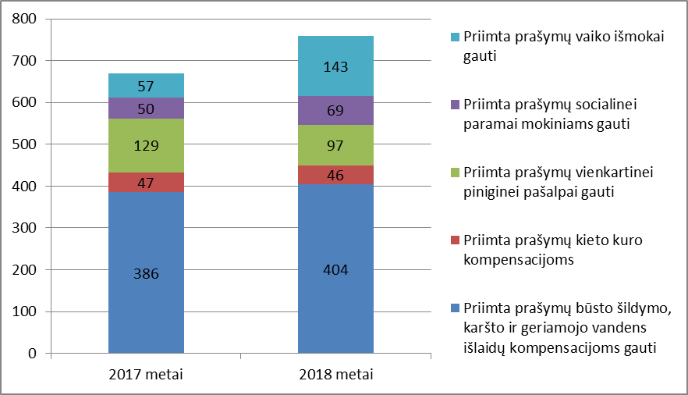

Programa Nr. 5 – Rajono infrastruktūros objektų priežiūra, plėtra ir modernizavimas.
Šios programos įgyvendinimu siekiama gerinti seniūnijos teritorijoje esančių viešųjų erdvių ir objektų būklę, vykdyti teritorijų tvarkymą, formuoti pilnavertę, sveiką ir harmoningą gyvenamąją, darbo ir poilsio aplinką, vykdyti kelių (gatvių) modernizavimo ir priežiūros darbus, didinti eismo saugumą.
Programos įgyvendinimas leidžia skatinant užimtumą, gerinti gyvenamąją aplinką, kompleksiškai modernizuoti, tvarkyti ir plėtoti kaimo gyvenamųjų vietovių bei viešųjų erdvių infrastruktūrą, modernizuoti ir gerinti Rokiškio rajono savivaldybei priklausančių, seniūnijos teritorijoje esančių, pastatų būklę, tinkamai prižiūrėti bei modernizuoti viešąją, seniūnijos teritorijoje esančią, susisiekimo infrastruktūrą.

Programos įgyvendinimo uždaviniai ir vykdymo kriterijai:

Palaikyti esamą ar modernizuoti ir gerinti Rokiškio rajono savivaldybei priklausančių, seniūnijos teritorijoje esančių, pastatų būklę
Eil. Nr. | Uždavinį detalizuojanti aiškiai apibrėžta veikla | 2018 metų planas | 2018 metų  plano įvykdymas | 2018 metų rodiklio pokyčio analizė | Praėjusių 2017  metų plano įvykdymas
1. | Socialinių būstų skaičius | 4 | 2 | Ataskaitinių metų pradžioje seniūnijos apskaitoje buvo 4 socialiniai būstai. 2018 m. trys sutartys su nuomininkais nutrauktos, ir šie socialiniai būstai šiuo metu neapgyvendinti, du pripažinti netinkamais naudoti ir pateikti privatizavimui, vienas planuojamas remontuoti. | 4
2. | Savivaldybei priklausančių pastatų skaičius | 6 | 6 | Seniūnijos teritorijoje yra 6 savivaldybei priklausantys pastatai, kuriuos seniūnija nuolat prižiūri, remontuoja, rūpinasi jų technine priežiūra. Buvo pakeisti langai Onuškio kultūros namų salėje, Lukštų salėje skirtoje jaunimo laisvalaikio leidimui buvo pakeisti langai ir durys, Juodupės kultūros namų pirmame aukšte sutvarkyta šildymo sistema ir pakeisti langai. Juodupės lopšelyje-darželyje suremontuotos patalpos kuriose įrengtas vaikų dienos centras.  2016 m. pradėtas įgyvendinti Panevėžio regiono plėtros plano projektas „ Juodupės miestelio gyvenamosios vietovės atnaujinimas”. Jo bendra vertė 626 000 Eur. Įgyvendinus šį projektą atliktas dalies Juodupės kultūros centro patalpų remontas, siekiant padidinti šio pastato funkcionalumą, pritaikant, jas neįgaliųjų ir bendruomenės narių poreikiams. | 7
3. | Savivaldybei priklausančių pastatų plotas | 6979,20  m² | 6979,20  m² | Veiklos rodiklis priklauso nuo seniūnijos teritorijoje esančių savivaldybei priklausančių pastatų ploto. | 7466,84 m²
Palaikyti esamą ar modernizuoti ir gerinti seniūnijos teritorijoje esančių viešųjų erdvių infostruktūros būklę
1. | Prižiūrimų viešųjų erdvių plotas | 6,90 ha | 6,90 ha | Prižiūrimų viešųjų erdvių plotas ataskaitiniais metais išliko toks pat. Su visuomenei naudingus darbus, nemokamus viešuosius darbus ir pagal užimtumo programas dirbančiais gyventojais buvo valomos gatvės, šaligatviai, parkai, prižiūrimi želdiniai, kapinės, kertamos vietinių kelių užaugusios pakelės, tvarkomi šiukšlynai. | 6,90 ha
2. | Prižiūrimų paplūdimių plotas | 0,25 ha | 0,25 ha | Prižiūrimų paplūdimių plotas 2018 m. nesikeitė. Paplūdimiuose buvo organizuojami aplinkotvarkos darbai: žolės pjovimas, lapų grėbimas ir išvežimas, šiukšlių rinkimas. | 0,25 ha
3. | Prižiūrimų gėlynų plotas | 0,15 ha | 0,15 ha | Prižiūrimų gėlynų skaičius nekito. Gėlynuose kiekvienais metais seniūnijos darbininkai sodina gėles, jas laisto, ravi ir tręšia. | 0,15 ha
4. | Lankytinų vietų skaičius | 5 | 8 | Seniūnijos teritorijoje yra 8 vietos, kurias seniūnija rekomenduoja aplankyti turistams ir svečiams. Visų lankytinų objektų teritorijoje atliekami aplinkotvarkos priežiūros darbai. Ataskaitiniais metais į lankytinų objektų sąrašą įtraukti trys papildomi objektai. | 5
Tvarkyti seniūnijos teritorijoje esančių viešųjų erdvių teritorijas
1. | Prižiūrimų šaligatvių ilgis | 5 km | 5 km | Prižiūrimi visi Juodupės seniūnijoje esantys šaligatviai: šluojami, valomas sniegas, ravima užžėlusi žolė.  2016 m. pradėtas įgyvendinti Panevėžio regiono plėtros plano projektas „ Juodupės miestelio gyvenamosios vietovės atnaujinimas”. Jo bendra vertė 626 000 Eur. Įgyvendinus šį projektą atnaujinti Juodupės miestelio šaligatviai, pėsčiųjų- dviračių takai Pergalės, Liepų, Taikos, Tekstilininkų, P. Cvirkos, Palangos gatvėse, sutvarkyta teritorija prie autobusų stotelės.  Atnaujintas gatvių apšvietimas Tekstilininkų gatvėje ir Pergalės aikštėje. | 5 km
2. | Seniūnijos gatvių ir kelių ilgis | 146 km | 140 km | Seniūnijos teritorijoje esančių kelių ir gatvių bendras ilgis ataskaitiniais metais liko mažesnis, kadangi dalis kelių rekomenduota išbraukti kaip nenaudojami ir netikslingi priežiūrai, bei dalis kelių perduota Rokiškio kaimiškajai seniūnijai siekiant efektyvesnės jų priežiūros. Taip pat dalis kelių pridėta iš Rokiškio kaimiškosios. | 146 km
3. | Prižiūrimų kapinių plotas | 12  ha | 12  ha | Prižiūrimų kapinių plotas 2018 m. nepadidėjo. | 12  ha
Prižiūrėti ir tvarkyti viešąją, seniūnijos teritorijoje esančią, susisiekimo infrastruktūrą
1. | Greideriuojamų kelių ilgis | 257 km | 257 km | Finansavimas skirtas konkrečiam greideriuojamų kelių kilometrų skaičiui. Pagal skiriamą finansavimą visi seniūnijos keliai pilnai greideriuojami vieną kartą ir keliai kuriuose eismas intensyviausias – po du ir daugiau kartų. | 257 km
2. | Kelių valymas žiemos metu | 144 km | 140  km. | Kelių valymas žiemos metu priklauso nuo oro sąlygų – keliai valomi esant poreikiui dėl iškritusio sniego. Paprastai valomi visi seniūnijos teritorijoje esantys keliai ir gatvės. | 144 km
3. | Asfalto duobių remontas | 324  m² | 467  m² | Juodupės miestelyje sutvarkyta 467 m² asfalto duobių P. Cvirkos, Palangos, P. Širvio, Skersinės, Ramybės, Taikos gatvėse. | 247  m²
3. | Kelių žvyravimas | 1252  m³ | 1911  m³ | Žvyravimo darbus vykdė UAB „Erlaim“. Žvyro buvo gauta 1252 m³, o rudenį buvo skirta papildomai 659 m³. Žvyras buvo paskirstytas atsižvelgiant į ypač blogą kelių būklę. Žvyravome šiuos kelius: Prūseliai - Onuškis, Maineivos – AB „Rėkyva“, Maineivos – Patilčiai, Skriduliai – Ginotai, Sodeliai – Apūniškis,, Sodeliai – Pakapė, Pakapinė – Vanagynė, Ginotai – Aleknos, Skuomantai – Užubaliai, Raišiai – Pikietai. Žvyruotos Lukštų kaimo Ąžuolų, Pušų, Liepų gatvės, Raišių kaimo Tarybų, Darbininkų, Vėtrungės gatvės, Onuškio kaimo Mokyklos gatvė, Aleknų kaimo Ramioji gatvė, Juodupės miestelio Pievų, Liepų, Sodų, J. Biliūno, gatvės, kelias per Raupių kaimą. | 1398  m³

Seniūnas Valdas Adomonis

